第二章：装配Bean
容器负责把需要相互协作的对象引用赋予各个对象。创建应用对象之间协作关系的行为通常称为装配（wiring）。

2.1、Spring配置的可选方案
·XML显式配置
·java类中进行显式配置
·隐式的bean发现机制和自动装配

2.2自动化装配bean
Spring从两个角度来实现自动化装配：
·组件扫描（component scanning） 自动发现应用上下文中所创建的bean
·自动装配（autowiring） Spring自动满足bean之间的依赖

组件扫描

- 开启自动扫描注解
组件扫描默认是不开启的，所以需要手动开启。使用@Configuration注解表示类为配置类，@ComponentScan表示扫描此类以及此类所在的包下。
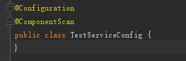
- 编写bean
此类必须与上面的config在同个包下（否则需要声明扫描的包），使用@Service（@ComponentScan或者@Controller也一样）声明该类会作为组件类，告知spring扫描的时候要创建此bean。
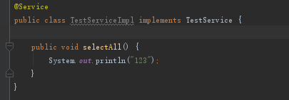

- 测试
在Junit中进行测试，注意，必须用@ContextConfiguration告知spring要配置config配置类，此时就可以实现注入Service bean。
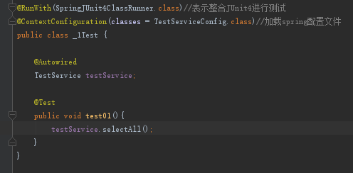

·上面的方法是基于java类的配置，也可以用XML来启用组件扫描，仅需要如下：
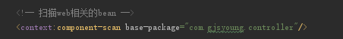
Junit启动的时候必须加载此xml
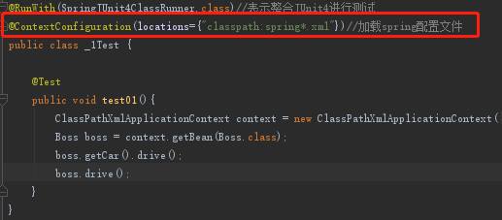

默认Spring为bean设置的ID是把类名的第一个字母改为小写，也可以手动给bean赋ID，使用@Component(“myBeanName”)

如果config类和bean所在的包不同，想要让config类去扫描指定的包，使用
basePackages 或basePackageClasses 即可声明扫描包或者某个类。
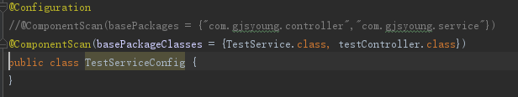

自动装配
自动装配就是让Spring自动满足bean依赖的一种方法，在应用上下文寻找某个bean需求的其他bean。使用@Autowired注解。

@Autowired可以注解在构造器，Setter方法或其他的方法，也可以直接注解在属性对象上。
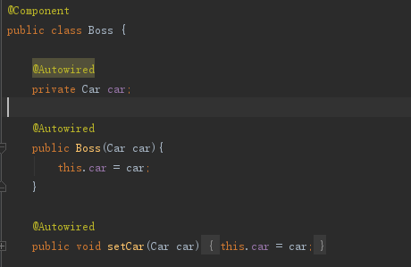

·如果找不到相关类型的bean时，则会抛出异常，我们可以使用
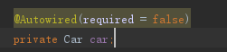表示不是必须的，此时找不到就不会抛出异常。

·如果找到了多个bean都能满足依赖关系的话，则Spring会抛出异常，表示没有明确选择哪个bean进行自动装配。

·@Autowired和@Inject和@Resource的区别
@Autowired是Spring自带的注解（使用Class做匹配区分装配哪个bean，如果要用bean的ID做匹配，需要加@Qualifier("XXX")注解）
@Inject注解进行自动装配（与autowired基本一样，区别是Autowired带一个required选项，但是要以ID匹配时加的是@Name）
@Resource注解注入则不同，此注解默认是使用bean的ID做匹配。

2.3通过java代码手动装配bean
第三方的jar包中的类就无法在其中写注解，所以Spring还提供了手动装配bean的方式。此时可以选择java代码装配或者XML配置装配。

java代码装配
实例如下，添加@Configuration，告知Spring这是一个配置类，在其中使用@Bean标签，告诉Spring为此方法创建一个Bean。 Bean的ID和方法名一样，也可以使用
@Bean(name = “xxx”)指定生成的Bean的ID。
实现注入的方式在下图也提现了，最简单的方式就是引用创建bean的方法。（因为car()方法上添加了@Bean注解，Spring会拦截所有对他的调用，确保直接返回该方法所创建的bean，不是每次都对方法进行实际调用）
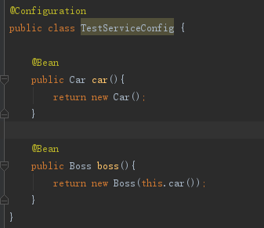

也可以直接在参数中传入一个参数，这样子Spring会自动找寻该类型的Bean然后传入给此方法。这样子的好处是 Car类的声明可以放到其他配置类中(或者XML)，推荐使用。
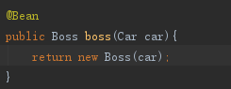
同理@Bean也可以声明在setter方法等其他地方。

2.4通过XML装配Bean

如下，<beans>类似于@Configuration，而<bean>类似于@Bean
如果不指定id=，则默认id的值为包名加类名加计数（com.gjsyoung.test.domain.Car#0，#0表示第几个，如果是#1表示第二次创建此bean），用<property>给属性设置值，value设置普通属性，ref设置引用属性。也可以使用<constructor-arg>调用构造器设置值。
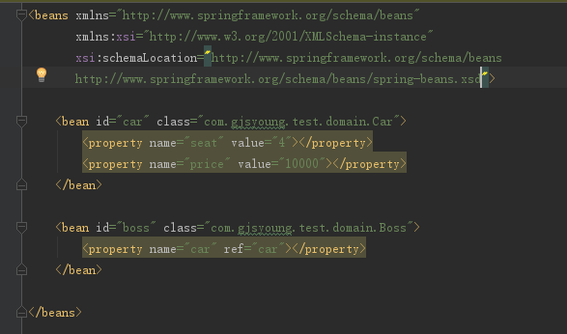
可以使用<List>或<Set>标签装配List/Set
2.5导入和混合配置
可以同时使用自动化和显式子配置。

在java配置类导入另外的配置
·使用@Import(类) 导入另外一个配置
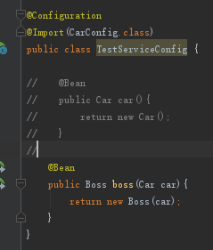
现在car这个bean被声明在另外一个java配置类中，使用@Import导入另外一个配置类。

·使用@ImportResource（xml）加载另外一个XML
同理，在cai.xml中配置car这个bean，需要使用@ImportResource导入一个xml配置文件。
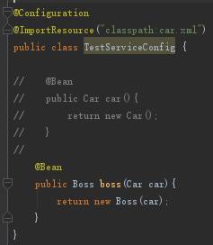

在XML配置中导入
·XML中import另一个xml，相当于上面的@ImportResource
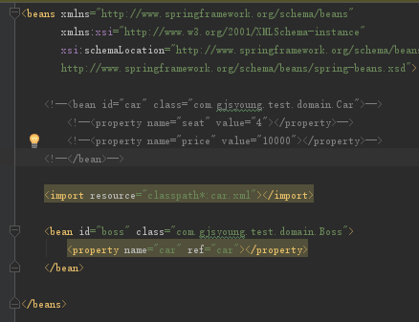

·没有XML元素能够导入JavaConfig类，但是可以用bean标签导入一个配置类
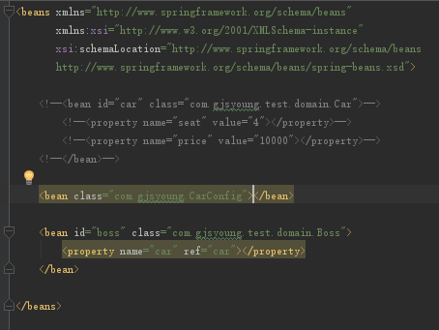
采用这样的方式，一个使用XML描述，另一个使用Java配置类两种配置组合在一起。

也可以使用一个更高级的配置类（根配置）来专门加载这些配置。专门做导入的一个配置类，在该类中使用@componentScan和<context:component-scan>

